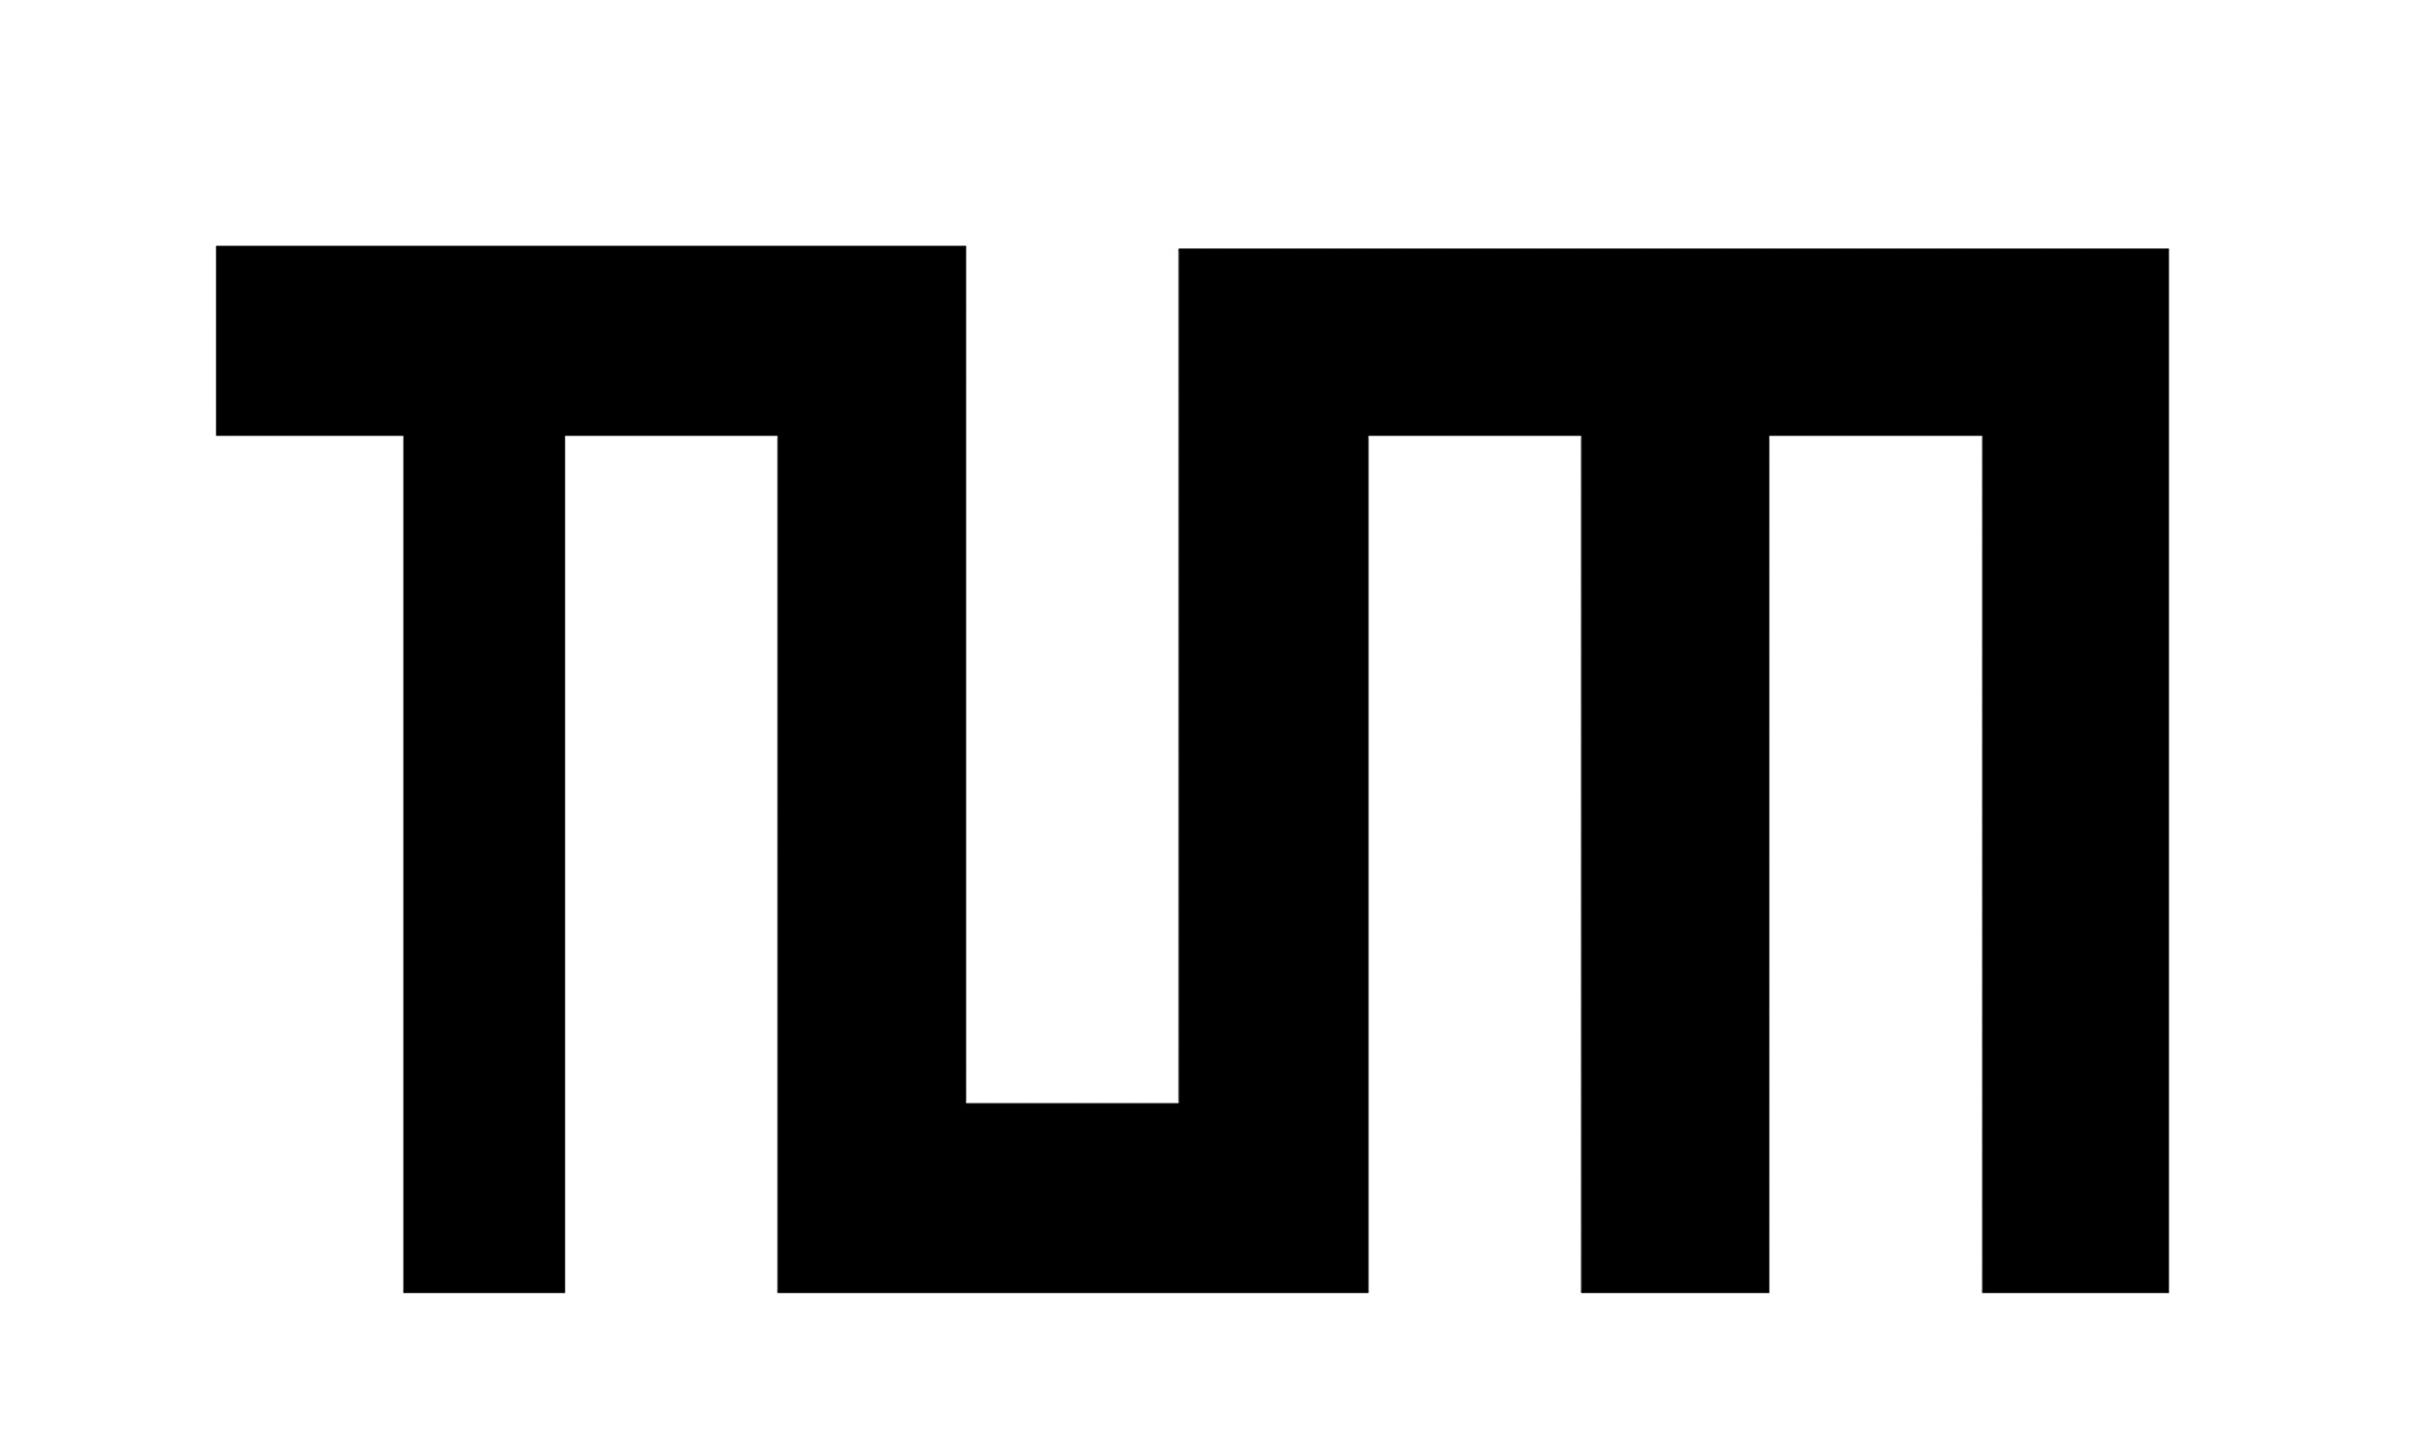
(Logo Beispiel maximale Größe,
in schwarz angelegt, keine Farblogos oder
Graustufen möglich)
Schrifttyp Helvetica oder Arial
keine Serifenschrift (z.Bsp. Times)
Schriftgröße mindestens 14 Punkt
dieser Block ist max. 12 cm breit
optionaler Block
Dieser Block ist auch max.
12 cm breit

